2012-2013学年第2学期数字逻辑试题B卷标答
一、填空题（每空1分，共12分）
1．7
2．J = K = T
3．0 1
4．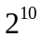 10
5．时钟上升沿
6．同步计数器 异步计数器
7．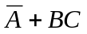
8．11001.10110 19.B
二、设计题（每小题10分，共30分）
- 最小项之和表达式 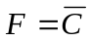（正确得10分）
2．最简与或表达式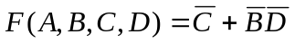（正确得10分）
三、分析题（每小题14分,共28分）
1．激励方程、状态方程、输出方程（正确得4分）
输入 | 输出
A B C | D E
0 0 0 | 0 0
0 0 1 | 1 1
0 1 0 | 1 1
0 1 1 | 0 1
1 0 0 | 1 0
1 0 1 | 0 0
1 1 0 | 0 0
1 1 1 | 1 1
状态表（正确得4分）
状态图（正确得3分）
功能评述（正确得1分）
- 表达式（正确得7分）
真值表（正确得7分）
四、设计题（每小题15分,共30分）
1.（1）真值表如图所示。（正确得5分）
（2）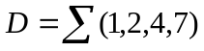（正确得2分）
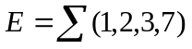（正确得2分）
（3）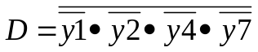（逻辑图略，3分）
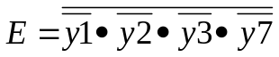（逻辑图略）（3分）
2．计数器设计
1）状态方程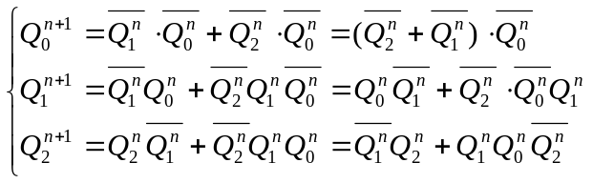
2）状态方程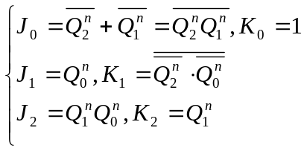
3）画逻辑电路图，如图所示，经检查电路能够自启动

